國立嘉義特殊教育學校 113 學年度第 1學期
知動感統教室 使用登記調查表 03-3
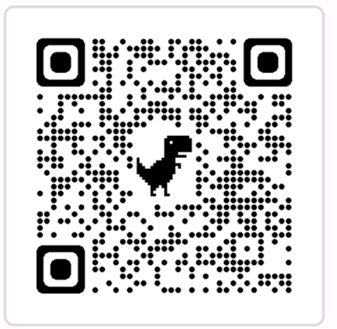
請使用右圖掃瞄，線上登記，省時省力又環保。
(冷氣故障中，維修完成日期再行公告)
班級：＿＿＿＿＿＿
導師/授課教師：＿＿＿＿＿＿＿＿
□ 本班不需借用知動感統教室。
□ 本班登記借用知動感統教室，使用時段如下:
星期  節次 | 一 | 二 | 三 | 四 | 五
1
2
3
4
5
6
7
說明：
※填妥本表後，於 9/10(二) 中午前將本表交回實輔處 復健組彙整。
※專業治療教室使用以入班服務之班級為優先。

